**Comunicato stampa**

**Profumo di vita #neldirittodelbambino:**

**le fotografie di Elena Givone per la Giornata Mondiale dei diritti del bambino**

***in mostra dal 20 al 26 novembre 2017 nella Sala delle Colonne del Castello del Valentino di Torino***

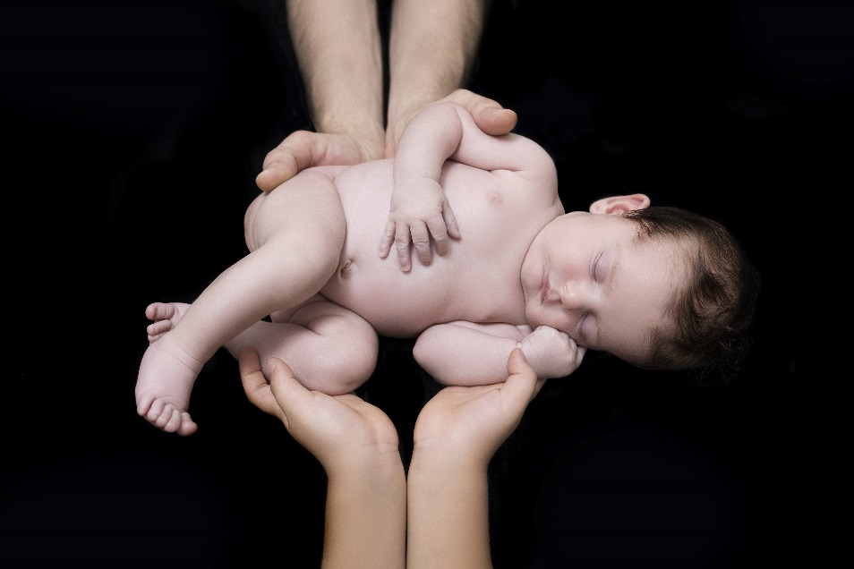

Torino, 9 novembre 2017 - Il neonato come rappresentazione dell’essenza e della poesia della vita da proteggere, rispettare ed amare. È questo il fulcro della mostra **Profumo di vita #neldirittodelbambino**, che dal 20 al 26 novembre 2017 prenderà forma negli spazi espositivi della Sala delle Colonne del Castello del Valentino con gli scatti realizzati dalla fotografa torinese **Elena Givone**.

Una scelta di date non casuale, quella dell’inaugurazione nella Giornata Mondiale dei diritti del bambino e la chiusura in concomitanza con la Giornata Internazionale contro la violenza sulle Donne.

Il progetto artistico-sociale Profumo di vita, ideato dall’Associazione Legal@rte con il patrocinio di Polizia di Stato, Regione Piemonte, Comitato dei diritti della Presidenza del Consiglio regionale del Piemonte e Città di Torino, nasce per creare un momento di riflessione e approfondimento sul fenomeno sommerso della “violenza assistita” da minori al fine di conoscere le conseguenze che si riscontrano nei bambini che ne sono inermi spettatori.

Un problema sociale che deve investire tutti tenuto conto che i minori che hanno subìto questo tipo di violenza sono mediamente più esposti degli altri a sintomatologie post-traumatiche e problemi relazionali e soprattutto, una volta diventati adulti, rischiano di perpetuare la violenza, agendola o subendola.

Un argomento purtroppo sempre attuale: secondo il Primo rapporto mondiale su violenza e salute emesso dall’Organizzazione Mondiale della Sanità (OMS), infatti, il 90% delle aggressioni subite dalle donne si verificano in presenza dei figli.

Per affrontare il tema, Elena Givone ha scelto la fotografia “Newborn”, opere fotografiche realizzate nei primissimi giorni di vita del bambino per poter cogliere al meglio un momento magico ed irripetibile: il sonno profondo dei neonati e le classiche pose fetali.

Partendo dalle immagini dell’infanzia, la mostra, a cura di Roberta Di Chiara, si propone di guidare il visitatore all’interno di uno speciale percorso multisensoriale “empatico”. All’allestimento di forma circolare, ideato per rievocare l’immagine del grembo materno, si affiancheranno le note musicali del musicista Stefano Cannone e l’abbraccio delle note della fragranza realizzata da Diletta Tonatto della Maison torinese.

In contrapposizione all’idea di cura e protezione dell’istallazione, un video interpretato dall’attrice Elena Ruzza, tratto dall’esperienza della psicoterapeuta Katia Ferraguzzi, porrà il visitatore di fronte ad una realtà spesso invisibile dei minori vittime di violenza assistita. Come cornice ideale per questa installazione è stata scelta la Sala delle Colonne del Castello del Valentino, grazie alla preziosa collaborazione del CUG (Comitato Unico di Garanzia) del Politecnico di Torino.

Le immagini esposte diventeranno protagoniste anche di un calendario destinato a raccogliere fondi per il supporto psicoterapeutico dei minori vittime di violenza, spesso non fornito dal servizio pubblico, in collaborazione con l’Associazione Familiarmente.

Le fotografie sono state realizzate presso l’ospedale Sant’Anna nel Reparto Universitario  di Ostetricia diretto dalla Prof.ssa Chiara Benedetto e nel Reparto Universitario di Neonatologia diretto dal Prof. Enrico Bertino, con il supporto della Fondazione Medicina a Misura di Donna, a cui si deve l’iniziativa Nati con la cultura. Tale progetto, che assegna ad ogni nuovo nato nella struttura ospedaliera di torinese un passaporto culturale che consente alla famiglia la libera partecipazione alle attività dedicate da molti musei territoriali, parte dal principio secondo cui l'arte può trasformarsi in una potente risorsa di benessere e potenziamento creativo, a partire dai primi anni di vita, determinanti nello sviluppo della personalità.

Le iniziative di Profumo di vita #neldirittodelbambino culmineranno il 26 novembre con la manifestazione sportiva **CorriMA**: una camminata veloce non agonistica aperta a tutti, all’interno del Parco del Valentino, dedicata a mamme “in attesa” e famiglie con il passeggino, in rete con la più nota corsa in rosa “Just the woman I am”. Testimonial dell’evento l’attrice Michela Andreozzi al fianco delle attività realizzate dalla **Polizia di Stato** che vedrà, a bordo del **Camper** per la campagna di sensibilizzazione contro la violenza di genere, un’equipe multidisciplinare pronta a fornire tutti i consigli utili ed un supporto qualificato.

*“L’infanzia è il suolo sul quale andremo a camminare per tutta la vita.” Lya Luft*

Profumo di vita #neldirittodelbambino

*Date:*

*20 – 26 novembre 2017*

Orari di apertura:

*Da martedì a venerdì dalle 15:30 alle 19:30*

*Sabato dalle 10 alle 16*

*Domenica dalle 10 alle 13*

Dove:

*Sala delle Colonne c/o Castello del Valentino*

*Viale Mattioli, 39 - Torino*

*Ingresso gratuito*

[**www.profumodivita.info**](http://www.profumodivita.info)

Elena Givone, classe 1979, è una fotografa e artista visuale torinese. La sua opera comprende un corpus in continua espansione che nell’ultima decina di anni ha preso forma in Italia, Bosnia, Brasile, Francia, Inghilterra, Mali, Burundi, Egitto, Sri Lanka, Myammar e Grecia. Il suo lavoro presenta una forte componente etica e sociale, in cui spesso si mette in scena la voce di un’umanità la cui parola è stata tolta.

L’Associazione Legal@rte nasce dalla volontà di un gruppo di appartenenti alla Polizia di Stato con lo scopo di promuovere la legalità attraverso gli inestimabili strumenti che la cultura mette a disposizione, nell’intima ambizione di contribuire alla nascita di nuove resilienze all’insegna del binomio “legalità è libertà”.

**Per informazioni e materiale stampa:**

Francesca Cavallo



Torino: Via Caboto, 35 – 10129 / Tel: +39 011.56.95.161

Milano: Via Salaino, 7 – 20154 / Tel: +39 02.84.161.303

francesca.cavallo@loginpress.it

[Facebook](https://www.facebook.com/Login-Press-875174629249718/)